Meshtastic LoRa Room Server
Rapport Final
INFO4 – Polytech Grenoble
Année universitaire 2025 – 2026
Auteurs :
TAWFIK Adam
UNAY Arhan
Encadrant :
François LETELLIER
Date : Mars 2026

Résumé :

Ce projet vise à concevoir et implémenter un « Room Server » pour le réseau LoRa Meshtastic. Le système repose sur un Raspberry Pi connecté à un module LoRa Wio-E5 permettant la réception et l’envoi de messages sur un réseau maillé à très faible débit. L’objectif principal est de fournir une couche applicative permettant l’organisation des échanges sous forme de salons (rooms) persistants. Les utilisateurs peuvent interagir avec le serveur via des commandes textuelles telles que la création de salons, la publication de messages ou la consultation de l’historique. Les données sont stockées dans une base SQLite afin de garantir la persistance après redémarrage du système. Le projet prend également en compte les contraintes spécifiques du réseau LoRa, notamment la faible bande passante, la taille limitée des messages et la latence élevée. L’architecture logicielle est modulaire afin de séparer la communication matérielle, l’analyse des commandes et la gestion des données. Des tests ont été réalisés sur Raspberry Pi afin de valider la robustesse du système et sa capacité à fonctionner dans un environnement réseau contraint.

Table des matières
Résumé : 2
Table des matières 3
1. Introduction 4
2. Contexte et objectifs du projet 4
3. Architecture du système 4
4. Implémentation 4
5. Tests et validation 4
6. Limitations et contraintes 4
7. Conclusion 5

1. Introduction
Les réseaux LoRa sont conçus pour permettre des communications longue portée avec une consommation énergétique très faible. Ils sont particulièrement adaptés aux applications Internet des objets (IoT) dans lesquelles les infrastructures réseau classiques sont inexistantes ou limitées. Meshtastic est une solution open-source reposant sur la technologie LoRa et permettant la création de réseaux maillés pour l’échange de messages entre différents nœuds.
Cependant, dans son fonctionnement standard, Meshtastic diffuse les messages à l’ensemble du réseau sans proposer de mécanisme structuré pour organiser les conversations ou conserver un historique persistant. Dans ce contexte, ce projet propose la conception d’un Room Server permettant de gérer des salons de discussion et de stocker les messages de manière persistante.

2 Planification du projet
Afin d’organiser le développement du Room Server et de suivre l’avancement du projet, un planning prévisionnel a été établi au début du projet. Ce planning permet de structurer les différentes phases du développement et de répartir les tâches sur la durée du semestre.
Le projet a été divisé en plusieurs phases principales :
- mise en place de l’environnement de développement et de la base de données
- implémentation du parser et de la gestion des commandes
- intégration du module LoRa
- finalisation du backend
- phase de tests et validation
- rédaction de la documentation et du rapport final
La figure suivante présente le diagramme de Gantt utilisé pour planifier les différentes tâches du projet.

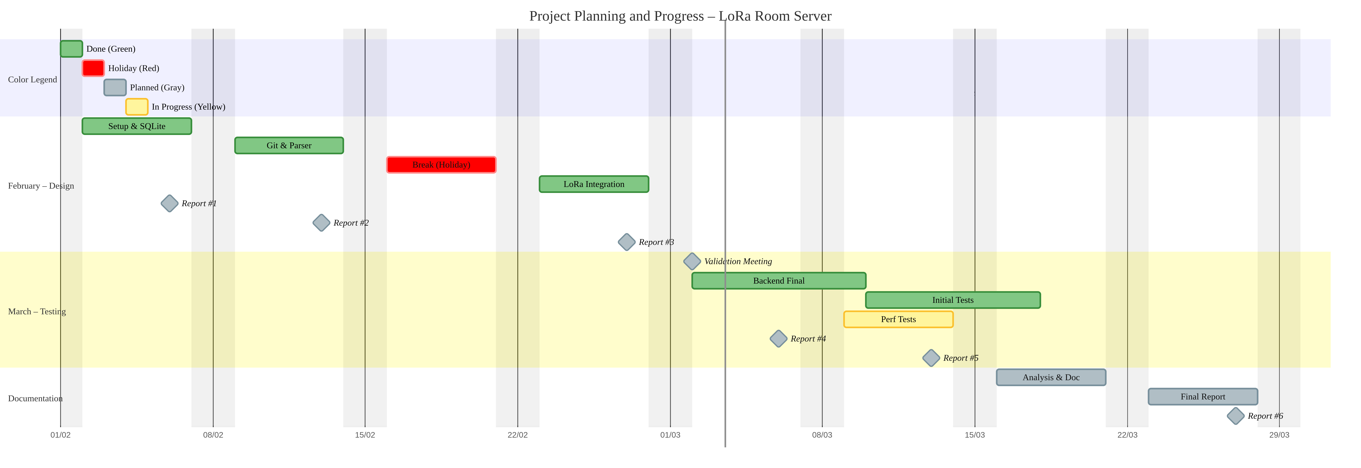

3. Contexte et objectifs du projet
L’objectif principal du projet est de concevoir et développer un serveur capable de gérer des salons de discussion sur un réseau Meshtastic. Ce serveur doit être capable de recevoir des commandes envoyées par les utilisateurs, de traiter ces commandes et de répondre via le réseau LoRa.
Les fonctionnalités principales incluent la création de salons, la publication de messages, la lecture de l’historique et la persistance des données dans une base locale.

4. Architecture du système
L’architecture du système repose sur un Raspberry Pi connecté à un module LoRa Wio-E5. Le Raspberry Pi exécute un serveur Python qui écoute en permanence les messages provenant du réseau Meshtastic. Lorsqu’un message contenant une commande est reçu, celui-ci est analysé puis traité par le module de gestion des salons.
L’architecture logicielle est organisée en modules afin de séparer les responsabilités : communication matérielle, analyse des commandes, logique métier et gestion de la base de données.

5. Implémentation
Le système est développé en Python et repose sur plusieurs modules principaux. Le module principal initialise la base de données et la couche de communication avec le matériel LoRa. Un analyseur de commandes permet d’identifier les instructions envoyées par les utilisateurs. La logique métier est ensuite gérée par un gestionnaire de salons qui interagit avec la base de données SQLite.

6. Tests et validation
Plusieurs tests ont été réalisés afin de valider le fonctionnement du système. Ces tests incluent la création de salons, l’envoi et la réception de messages ainsi que la vérification de la persistance des données après redémarrage du Raspberry Pi.

7. Limitations et contraintes
Le projet doit prendre en compte les contraintes propres aux réseaux LoRa, notamment la bande passante limitée, la taille maximale des messages et la latence potentiellement élevée. Ces contraintes ont nécessité l’optimisation du format des messages ainsi que la réduction de la taille des réponses envoyées par le serveur.

8. Conclusion
Le développement du Room Server démontre la possibilité de créer une couche applicative structurée au-dessus du réseau Meshtastic. Ce projet a permis de mettre en pratique plusieurs compétences en systèmes distribués, réseaux IoT et programmation Python.

